государственное бюджетное общеобразовательное учреждение
Самарской области средняя общеобразовательная школа № 5
города Сызрани городского округа Сызрань Самарской области

КОНСПЕКТ
открытого урока в 1 классе по обучению грамоте

Тема. Согласные звуки [ф], [ф’], буква Ф, ф.
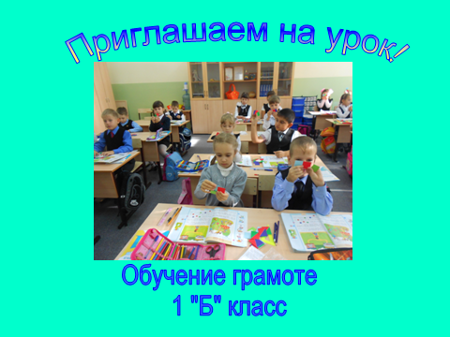

Разработала: учитель начальных классов
Пухлякова Екатерина Александровна

2015 год
Цели. Познакомить учащихся с буквой Ф, и звуками, которая она обозначает;
научить ребят различать звуки [ф], [ф'];
читать слоги и слова с данной буквой.
Задачи:
- обобщить, систематизировать знания учащихся о звуках [ф],[ф’], букве ф;
- формировать навыки чтения, работы с текстом;
- работать над четкостью дикции, выразительностью речи, постановкой логического ударения;
- воспитывать интерес детей к учебной деятельности;
- формировать умение понимать учебные задачи урока, осуществлять решение учебной задачи под руководством учителя;
- контролировать свои действия в процессе выполнения заданий;
- развивать умение применять полученные знания на практике;
- развивать умение работать в парах;
- развивать умение обосновывать свои ответы, находить и исправлять собственные ошибки;
- развивать умение выслушивать и анализировать ответы одноклассников, оценивать свои достижения.

Ожидаемые результаты.
Предметные: формирование навыка чтения слов, предложений, текстов с изученными буквами; получение знаний по правилам дорожного движения.
Коммуникативные: формирование умения работать в парах, в коллективе, обосновывать свою точку зрения.
Регулятивные: проявлять ответственность за собственный выбор и результаты своей деятельности.
Личностные: мобильность, самостоятельность, толерантность, умение принимать точку зрения другого ученика.
Познавательные: формирование умения строить речевые высказывания, работать с информацией.

Формы организации работы детей: фронтальная, в парах, в группе, индивидуальная, работа с компьютером.

Формы организации работы учителя: организационная, регулирующая, контролирующая.

Используемое оборудование: доска, проектор, ноутбук, заготовки для светофора, сигнальные круги, картинки с изображением буквы Ф и предметов, в названии которых есть буква Ф, картинка с изображением светофора, Фунтика, мини-проекты «Загадки», презентация, карточки для обозначения звуков, реквизиты для фокусов, волшебная шляпа.

Ход урока.
1.Мотивация

Учитель. Громко прозвенел звонок -
Начинаем наш урок.
Наши ушки на макушке,
Глазки хорошо открыты.
Слушаем, запоминаем,
Ни минуты не теряем.

Учитель. Я попрошу вас проверить свои рабочие места. Вспоминаем, как правильно сидеть, следим за осанкой. Итак, приступаем к работе.

(5 учеников выбегают к доске)

Учитель. Мы гостей сегодня ждали,
Вас с волнением встречаем.
Гости наши, посмотрите,
Как умеем мы читать,
И писать, и отвечать.
Не судите очень строго,
Ведь учились мы немного!
Ученики. (На экране 2 слайд)
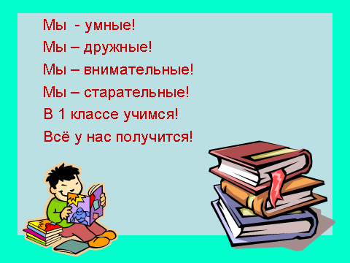

1. Васильева. Мы – дружные!
2. Жадаева. Мы – умные!
3. Кабалина. Мы – внимательные!
4. Коровкина. Мы – старательные!
5. Прохорова. В 1 классе учимся,
Вместе. Всё у нас получится.

Учитель. Спасибо, ребята! Будем надеяться, что настроение у наших гостей хорошее, и они с удовольствием понаблюдают за нашей работой и порадуются вашим успехам.

2. Актуализация знаний.
Учитель. Начнём урок с небольшой разминки. Давайте сначала немного повторим.
(Работа с лентой букв) (Диск «Обучение грамоте»)
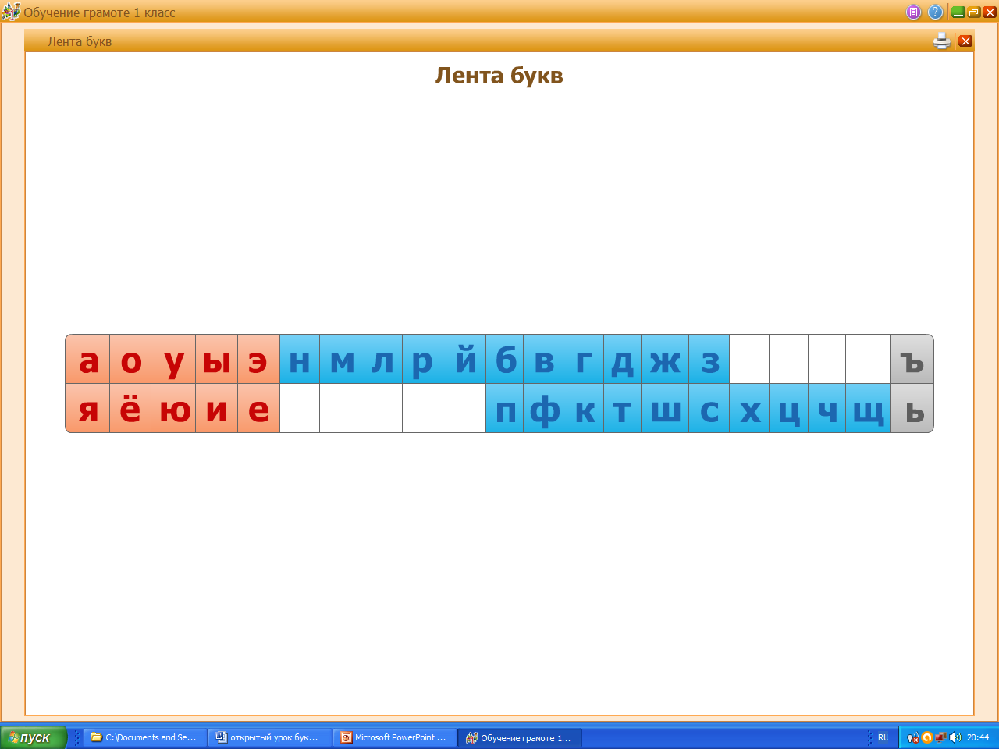

- На какие две группы делятся все звуки? (Гласные и согласные.)
- Что можно сказать про гласные звуки? (Они поются, тянутся, в ротике нет препятствия.)
- А про согласные? (В ротике есть препятствие.)
- Какие гласные показывают на твердость предшествующего звука?
(а о у ы э)
- Какие гласные показывают на мягкость предшествующего звука?
(я ё ю и е)
- Что мы можем сказать про буквы е ё ю я? (Если буквы е ё ю я стоят в начале слова или после гласной, или после ь и ъ знаков, то они будут обозначать два звука.)
- Какие согласные всегда мягкие? (й ч щ)
- Какие согласные всегда твердые? (ж ш ц)
- Какие согласные не имеют пары? (й н м л р ч ц щ )
- Назовите звонкие непарные согласные. (й н м л р)
- Назовите глухие непарные согласные. (щ ц ч х)
- Назовите парные согласные по звонкости – глухости. (б-п в-ф г-к д-т з-с ж-ш)
- Что мы знаем про ь и ъ знаки? (Они не обозначают звука.)

Молодцы!
Учитель. И еще небольшая разминочка. Я на экране буду показывать картинки. Назовите мне, что или кто изображен на картинке.

(3 слайд. На экране картинки: корова, учитель, облако, фонарь, собака.)
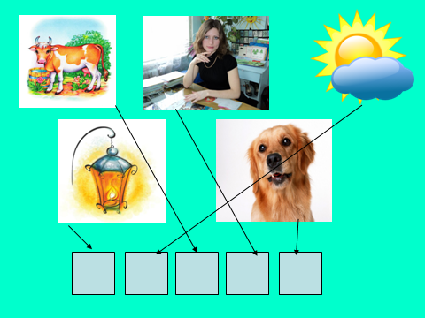

Учитель. Что мы можем сказать про все эти слова? Какие это слова? (Словарные.)
Учитель. Запишите в тетрадочку в косую линеечку число. На след. строчке с заглавной буквы через запятую запишите эти слова.
Работа в тетради.
(По очереди один ребенок диктует по слогам, все записывают слова в тетрадь).
Учитель. А теперь давайте попробуем отгадать зашифрованное слово. В каждом слове нужно выделить только первую букву и по стрелочке вставить в квадратик.
(Зашифрованное слово ФОКУС)
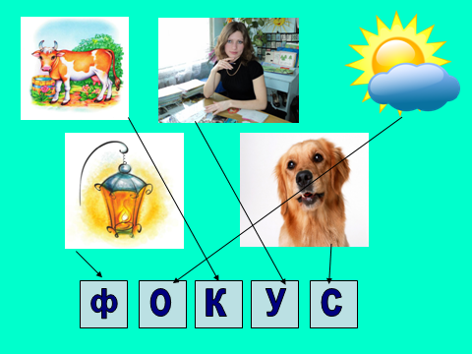

Учитель. А кто показывает фокусы? (Фокусник.)
Есть знаменитый мультфильм про фокусника. Догадайтесь, как зовут друга фокусника. И вы поймете, про какой мультфильм я говорю. Чтобы догадаться, о чем идет речь, мы продолжим работать со словарными словами.
Но записывать мы их не будем. Я попрошу вас прочитать слово и сказать мне полным ответом, сколько слогов в этом слове.
Чтение слов.
(На доске напечатаны след. слова: фонтан, ученик, тетрадь, иней, капуста, народ.)

(Ученик (по цепочке) выходит к доске, читает слово. В то время, как все хлопают в ладоши, он подчеркивает гласные красным мелом. Учащиеся называют полным ответом, сколько слогов в слове)

- Какое правило мы знаем?
(Сколько в слове гласных столько и слогов.)
- А теперь по первым буквам слов догадайтесь, как зовут друга фокусника.
На доске выкладывается из букв зашифрованное слово:
Фунтик
- Как мы должны записать это слово? ( С заглавной буквы.)
- Почему? (Имена пишутся с заглавной буквы.)
- Как называется мультфильм? (Приключения поросенка Фунтика.)
- Посмотрите на экран.
На экране видеофрагмент мультфильма. 3 слайд.

Учитель. (На доску вешается плакат с изображением Фунтика)
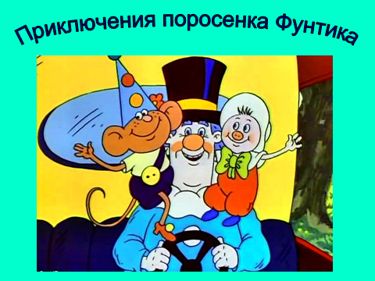

Сегодня Фунтик пришел к нам на урок со своими фокусами. За каждый правильно выполненный этап урок он будет вам показывать сюрприз. А помогать ему будет… Але-оп (появляется волшебная шляпа) Конечно же волшебная шляпа

3. Определение темы и целей урока.
Учитель. Давайте попробуем определить, чем мы сегодня будем заниматься на уроке. Сейчас ребята вам загадают загадки, которые они готовили дома, а вы хором называйте отгадку. Правильный ответ попробуем достать из нашей волшебной шляпы.
(Ребята заранее подготавливают дома красиво оформленные загадки – мини-проект.)
Ученик, загадавший загадку, вынимает картинку из шляпы, прикрепляет на доску, а свой проект относит гостям и садится на место.

Братухина. У него названий много:
Триколор, трёхцветный стяг -
С ветром гонит прочь тревоги
Бело-сине-красный ... (флаг)
Митко. Кто волшебницу узнает?
Над землёй она летает.
Чудеса творить умея,
Всем в беде поможет … (фея)
Головинова. Груша, яблоко, банан,
Ананас из жарких стран.
Эти вкусные продукты
Вместе все зовутся … (фрукты)
Строцки. Стая по морю плывёт,
Звук чудесный издаёт,
Любознательны, игривы,
С плавниками, но не рыбы! (дельфины)
Малышева. Это кто с длиннющей шеей
Здесь под солнцем рожки греет?
У него спокойный нрав,
Сверху вниз глядит (жираф)!
Ярцев. Новый дом несу в руке,
Двери дома на замке,
А живут в доме том
Книжки, ручки и альбом. (портфель)

Учитель. Что объединяет все слова - отгадки? (Буква Ф)


Вывешивается таблица «Буква Ф»


(На доске развешены картинки, на которых изображены предметы с буквой Ф: флаг, фрукты, портфель, жираф, фея, дельфины).


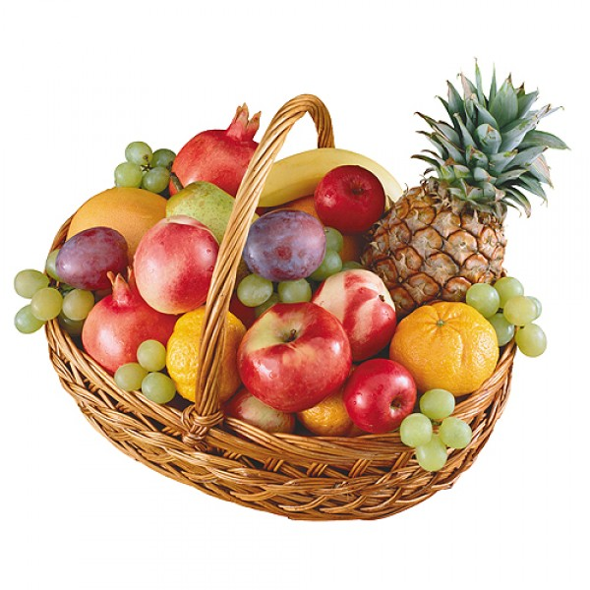

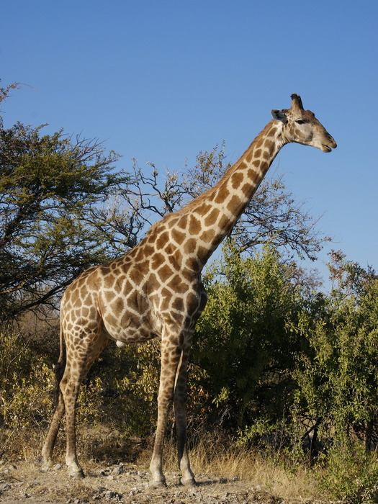

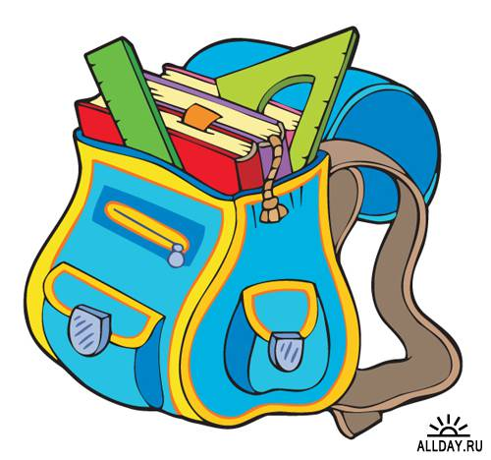

Учитель. Назовите предметы, изображённые на картинках. Запомните их хорошо. Я вам предлагаю сыграть в игру «День - ночь»

Игра «День - ночь»

Учитель. На какие две группы можно разделить все эти слова? ([ф], [ф’])
(Учащиеся делят картинки на две группы. 1 группа: флаг, фрукты, жираф; 2 группа: фея, портфель, дельфины)
Учитель. Что объединяет первую группу слов? [ф]
Что объединяет вторую группу слов? [ф’]

4. Формулирование темы и цели урока.

Учитель. Сформулируйте тему и цели нашего урока.
Тема урока “Буква Ф и звуки, которая она обозначает”
Цели урока:
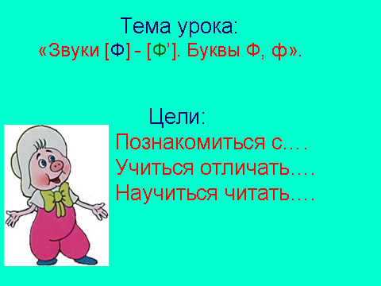
- познакомиться с… (буквой ф)
- учиться отличать ….([ф], [ф’])
- учиться читать... (слова с буквой ф)

Учитель. Молодцы! Вы отлично справились с этим этапом уроком. И Фунтик предлагает вам посмотреть сюрприз – фокус.
(Из волшебной шляпы достается шнурок – показывается фокус)

Первый фокус – шнурок.

5. Работа с новым материалом.
1). Знакомство с буквой Ф.

Учитель. Итак, продолжаем знакомство с буквой Ф.
- Произнесем букву Ф. Согласный или гласный? Почему?
- Какие звуки обозначает? (произнести) [ф], [ф’]

- Глухие или звонкие? (глухие) – доказываем, произносим и слушаем звуки, закрывая руками уши.
- Звук [ф’] какой? (мягкий)
- Каким цветом будем его обозначать? Покажите. (Показывают зеленый квадратик, лежащий на парте)
- Когда он будет мягким? (подсказка по ленте букв)
- Звук [ф] какой? (твёрдый)
- Каким цветом его будем обозначать? Покажите. (Показывают синий квадратик, лежащий на парте.)
- Когда звук будет твёрдым? (подсказка по ленте букв)
- Имеет ли пару?

Учитель. А теперь посмотрите на экран и прочитайте след. строки.
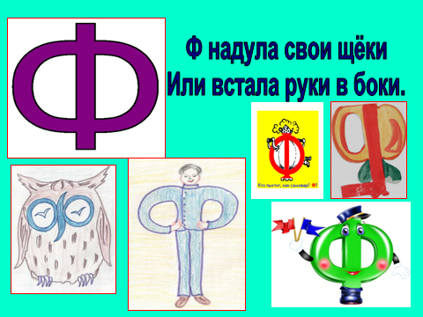
Работа на экране.
(Дети читают стихотворение.)
Ф надула свои щёки
Или встала руки в боки.

Учитель. Встаньте, пожалуйста. Давайте изобразим, что говорится в стихотворении. (Встают и изображают букву Ф).

Работа в тетради.

Учитель. Пропишем строчку Ф ф в тетради по чтению. (Образец на экране)

Учитель. А теперь я предлагаю сыграть в игру «Волшебный мешочек». Найдите букву Ф с закрытыми глазами методом ощупывания.

Игра «Волшебный мешочек»

(В волшебном мешочке лежат разные буквы. Нужно на ощупь с закрытыми глазами определить букву Ф)

2). Знакомство со звуками [ф], [ф’]
Учитель. С буквой Ф познакомились. Теперь познакомимся со звуками [ф], [ф’]
- Отгадайте загадку.
Не галстук он, не воротник,
А шею обнимать привык.
Но не всегда, а лишь тогда,
Когда бывают холода. (Шарф.)

(Шарф – записали со схемой в тетрадь)
Учитель. Как мы нежно называем маленький шарф? (Шарфик.)
(Шарфик – записали со схемой в тетрадь)
Учитель. Какой новый звук услышали в словах шарф и шарфик? Почему в первом слове новый звук слышится твёрдо, а во втором мягко?
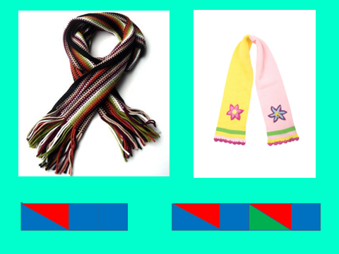

Вывод. Согласный, глухой, парный звук, может быть твёрдым и мягким.

Учитель. Поиграем в игру «Где звук?». Определите место звука [ф] или [ф’]
Игра «Где звук?»

Учитель. Встали все. Если твердый звук – хлопаем в ладоши, руки над головой. Если мягкий звук – приседаем, руки вперед.

Фартук, ферма, фанера, фонтан, конфета, фарфор, фокус, фикус.

Учитель. И еще одна игра. Посмотрите на экран. Мальчики на парашютах должны приземлиться на свое место. [ф] – в правую сторону, [ф’] – в левую сторону.
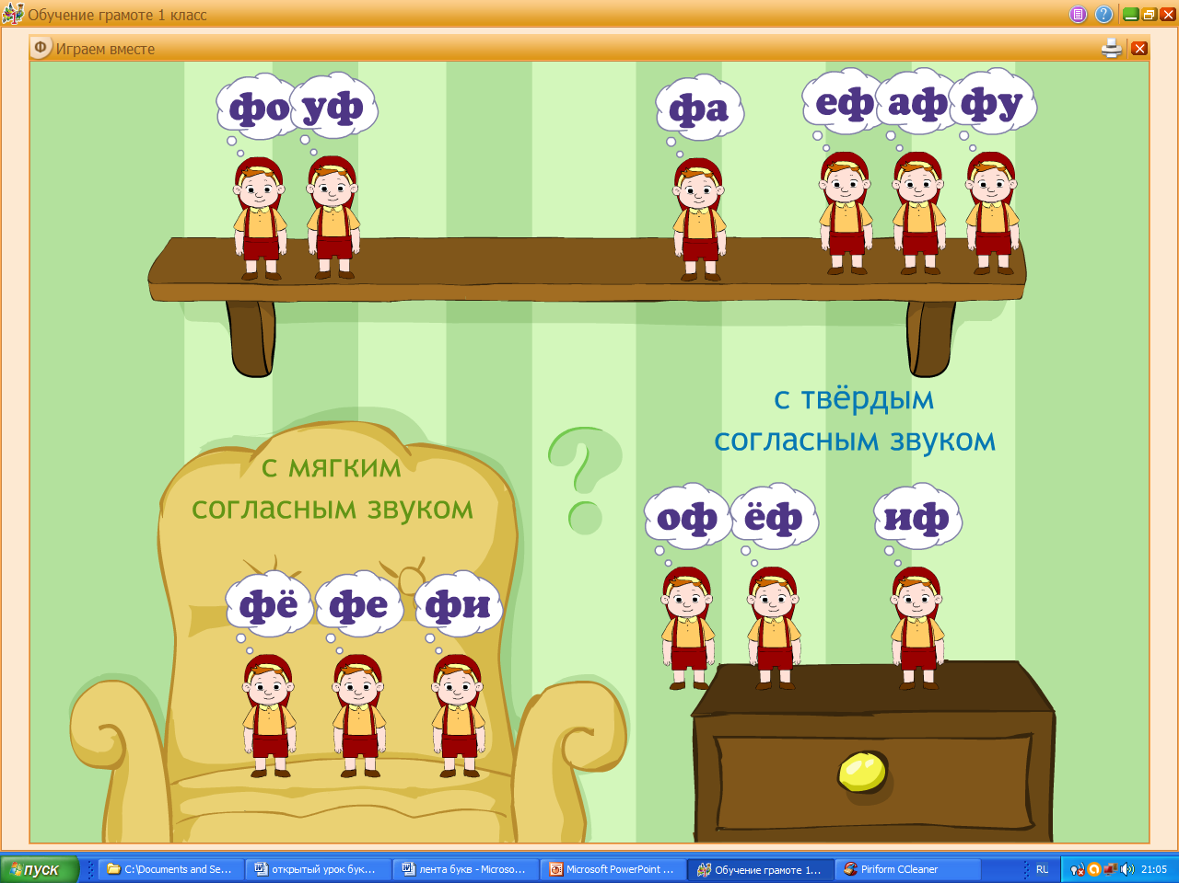
(Диск «обучение грамоте», «Играем вместе».)

Работа на компьютере.

Учитель. Молодцы вы отлично справились с этим этапом уроком. И Фунтик предлагает вам посмотреть на сюрприз – фокус (с бананом)

Фокус с бананом.
(Из волшебной шляпы достается банан – показывается фокус)

3). Чтение слогов.
Учитель. Прочитаем слоги с буквой Ф. (Диск «обучение грамоте»)

Чтение и работа со слогами. (Диск «Обучение грамоте»)
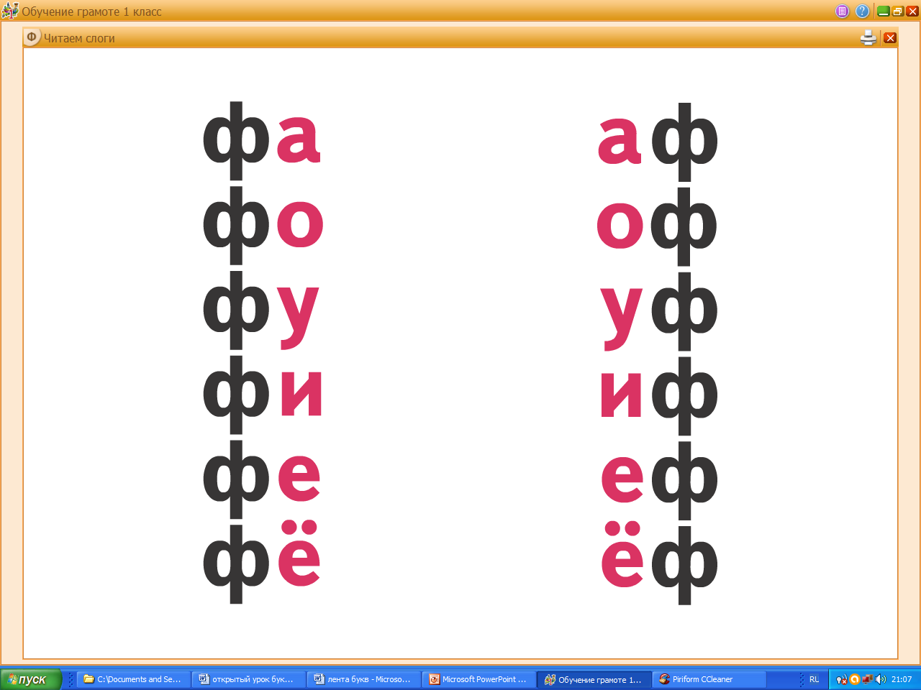

(На доске перемешаны слоги – нужно слоги расставить в две строчки)
фу фы фа фо
фе фи фё
Чтение слогов.
Учитель. Почему слоги не со всеми гласными? Какие вверху? (твёрдые) Какие внизу? (мягкие) Почему?
Учитель. Дополни слоги до слова. (Работа на экране.)
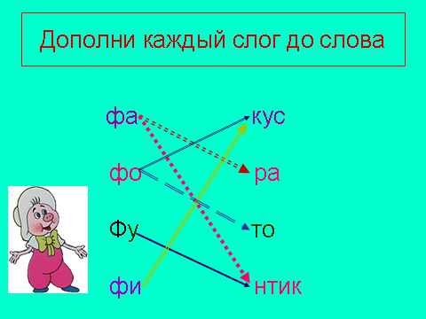
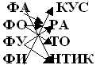

Учитель. Соберите звуковые схемы. (Диск «обучение грамоте»)
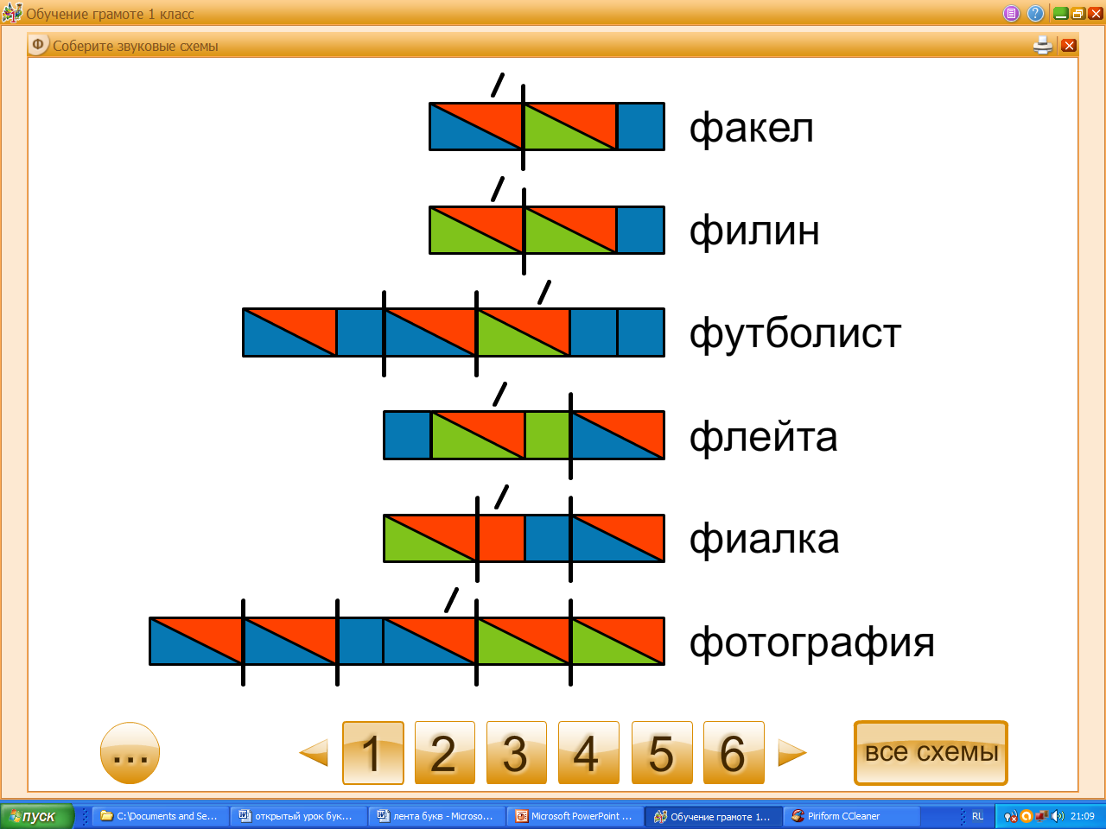
Факел
Филин
Футболист
Флейта
Фиалка
Фотография

(Дети работают со схемами на парте, по одному по очереди на экране, и по одному на доске.) (В конце работы проверка)

Учитель. Молодцы! Вы отлично справились с этим этапом уроком. И Фунтик сейчас покажет вам сюрприз – фокус.

Фокус с кубиками.
(Из волшебной шляпы достаются кубики – показывается фокус)
4). Работа над дикцией.
Чистоговорка:
Аф-аф-аф – в Африке живёт жираф.
Фа-фа-фа – мы пропели ноту «фа».
Фе-фе-фе – пишем буквы мы в графе.

5). Работа с конструктором.
Учитель. А теперь поработаем с конструктором
(На доске перемешаны буквы о в с а. Нужно составить слова из деталей конструктора.)
Далее дети составляют слова
Сова
Волк
Енот
Тигр
Орёл
Филин
Осёл
Рысь
(В итоге по вертикали получается слово СВЕТОФОР)

Учитель. Молодцы! Вы отлично справились с этим этапом уроком. И Фунтик предлагает вам посмотреть сюрприз в волшебной шляпе.
(Из волшебной шляпы достается светофор.)

Учитель. Как вы думаете, почему это слово прозвучало на уроке? (Буква Ф)
Историческая справка
- Как вы думаете, когда появился первый светофор?
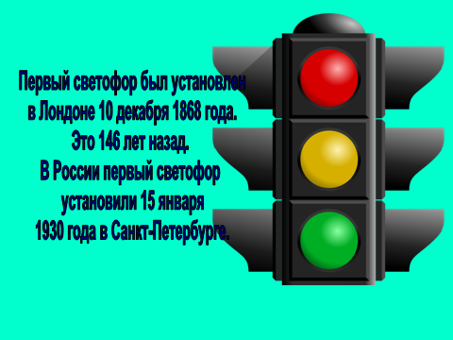
Первый светофор был установлен в Лондоне 10 декабря 1868 года. Это 146 лет назад. В России первый светофор установили 15 января 1930 года в Санкт-Петербурге.

Работа по учебнику.
Учитель. Откройте учебник на стр. 72. Прочитайте стихотворение про светофор. (Дети читают стихотворение)
(Две ученицы выходят к доске.)

Братухина. Движеньем полон город
Бегут машины в ряд.
Цветные светофоры
И день и ночь горят.

Малышева. Они нам помогают,
Нас учат с малых лет.
Идти на свет зеленый,
Стоять на красный свет.

Физ. минутка « Сигналы светофора»
Учитель. Зарядку нам поможет провести светофор. Зеленый свет – мы шагаем. Красный свет – садимся. А желтый свет – стоим на месте.

Работа с текстом.

Учитель. Как вы считаете, нужен светофор водителям?
На странице 73 рассказ, который тоже называется «Светофор».
(Дети читают текст на стр. 73. Беседа по тексту.)

1). Знакомство с текстом Б. Житкова «Светофор». Прослушивание аудиозаписи (первая встреча со светофором мальчика и его мамы). Дети, после знакомства с рассказом, должны будут ответить на вопрос:
- С чем сравнивают светофор герои этого рассказа?
2). Обсуждение.
- На что был похож светофор? (На фонарик)
- С какой буквы начинается это слово?
- От чьего имени ведётся рассказ?
3) Первичное закрепление.
- Чтение текста учащимися. Работа над выразительным чтением.
Задание: определить действующих лиц этого рассказа.
- Чтение текста по ролям.
- Вывод о необходимости знать и соблюдать ПДД.
(Ребята выходят к доске и поют песню.
Правила эти запомнить не сложно!
Осторожно, дети! Дети, осторожно!)

6. Систематизация и повторение.
- Я вижу, что всем урок понравился. А какая буква нам помогла узнать много нового и интересного?
Давайте ещё раз повторим всё про эту букву.
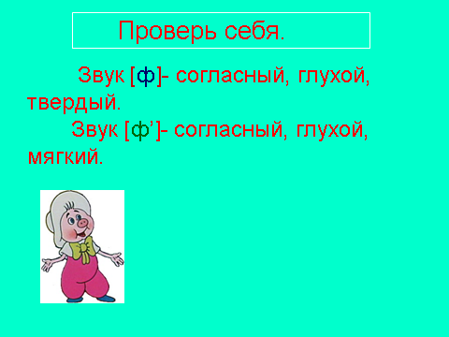

7. Итог урока.
Учитель. И в конце урока я предлагаю вам сделать закладку «Светофорчик» на память о сегодняшнем уроке.

Закладка «Светофорчик»

(Дети из кружочков делают закладку – светофорчик, что должно служить напоминанием об этом уроке и ПДД.)

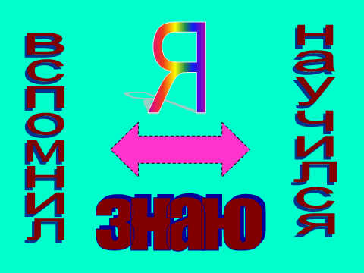
Учитель. Фунтику тоже очень понравилось с вами работать. Посмотрим, что за сюрприз он нам приготовил? (Из шляпы достается подарок: настольная игра по ПДД)

Учитель. Цветопись настроения.

Учитель. Урок окончен. Спасибо за внимание.
